中南大学计算机学院离散数学期中考试参考答案
总分100分，考试时长：60分钟，总分100分
注：答案仅供参考
一、填空题（本题30分，每小题3分）
1) ∀x（D(x)→M（x））
2）不正确
3）1024
4) M6
5）{a}
6）A=ø或B=ø
7) A的关系矩阵是对称矩阵
8）2的20次方
9) R
10）52

二、判断题（本题12分，每小题2分）

- 错× 2.错× 3.错× 4.错× 5.对√ 6.对√

三、多选题（本题8分，每小题2分）

1.BC 2.ACD 3.AD 4.BD

四、解答题（本题50分，每小题10分）
1.
证明：（要点：形式化证明。并需列出每步的依据。）
1. ∃x(A(x)∧ D(x)) P
2. A(c)∧ D(c) ES规则，1.
3. ∀x(A(x)→ B(x)∧C(x)) P
4. A(c)→ B(c)∧C(c) US规则,3
5. A(c) 2
6. D(c) 2
7. B(c) 4,5
8. A(c)∧B(c)∧D(c) 5,6,7,合取
9. ∃x(A(x)∧B(x)∧D(x)) EG规则，8

2．
（1）证明：
对任意长度至少为3的位串x，则x和x的前3位必定相同，即xRx, R满足自反性。
对任意长度至少为3的位串x和y，若xRy,则x和y的前3位必定相同，根据位串的定义，可得y和x的前3位也必定相同，即yRx,R满足对称性。
对任意长度至少为3的位串x、y和z，若xRy并且yRz,则x和y的前3位必定相同，y和z的前3位必定相同。根据位串的定义，可得x和z的前3位也必定相同，即xRz,R满足传递性。
所以R是等价关系。
(2)
[“010”]_{R}={x|x是长度至少为3的位串并且前三位为“010”]
[“1111”]_{R}={x|x是长度至少为3的位串并且前三位为“111”]

3.
设C（x）:x在这个班上，B(x): “x读过这本书”,P(x)表示：x通过了第一次考试。
前提：∃x（C（x）∧¬B(x)），∀x（C（x）→P(x)）P(x)
结论：∃x（P（x）∧¬B(x)）
证明:
（1）∃x（C（x）∧¬B(x)）， P
（2）（C（a）∧¬B(a)） T(1),ES
（3） ∀x（C（x）→P(x)） P
（4）C（a）→P(a) T(3),US
（5）C（a） T(2),I
（6）P（a） T(4)(5),I(
（7）¬B(a) T(2),I
（8）P（a）∧¬B(a) T(6)(7),合取
（9）∃x（P（x）∧¬B(x)） T(8),EG

4.
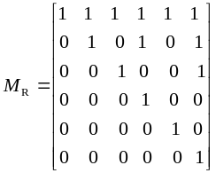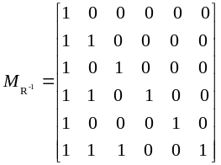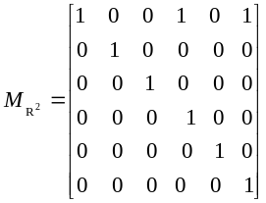
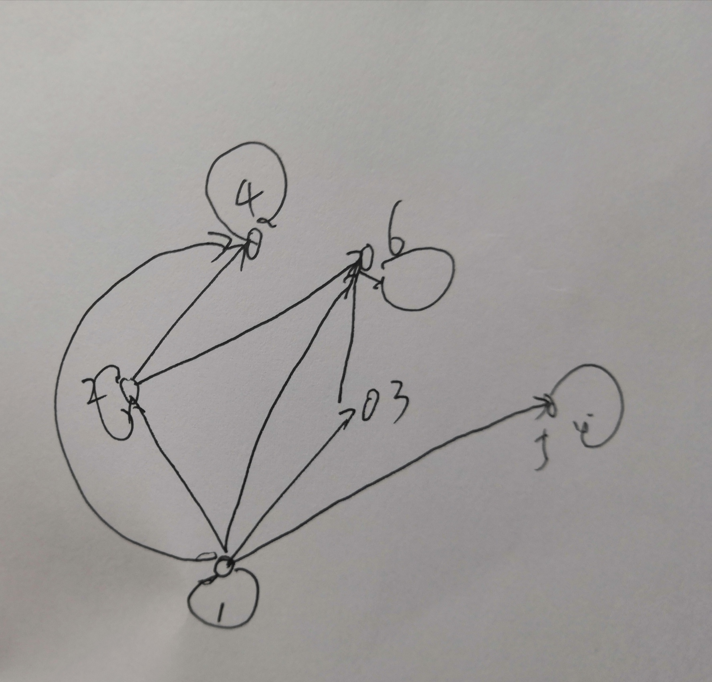结点3也有自圈

5. 令：A1:A队得第一，B2: B队获亚军 ，C2:C队获亚军，D2:D队获亚军
则：A1→B2∨C2, C2→┐A1, D2→┐B2, A1 ⇒┐D2
证明过程：
- A1 P
- A1→B2∨C2 P
- B2∨C2 T(1)(2),I
- C2→┐A1 P
- A1→┐C2 T(4),I
- ┐C2 T(1)(5),I
- B2 T(3)(6),I
- D2→┐B2 P
- ┐D2 T(7)(8),I

